Caso de Uso del Negocio
MN-CU-02 Despacho
Historico de Revisiones

Esta sección contiene la información de los cambios que se realizaron en este documento.
Versión | Fecha | Autor | Descripción
1.0 | 22/08/2011 | Siamsoft | Creación del documento
1.1 | 08/09 | DV | Incorporación de imagen
Indice
1. Propósito 4
2. Actor 4
3. Diagrama 4
5. Aceptación 4

Propósito
Este documento tiene como objetivo describir el MN-CU-02 Despacho

Actor
Operador de Desposito

Diagrama
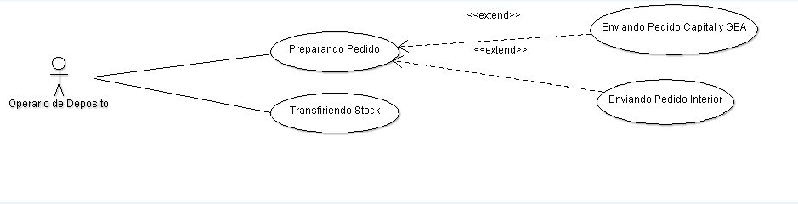

Aceptación

Aprobador por | Fecha

Revisado por | Fecha

